Введение
Азы работы

Начну с того, что я использую для примера редактор Unreal Tournament 3. Почему? Так как из редакторов Unreal Engine 3 это самый популярный. Возможно, позже я возьмусь и за Gears of War editor .

И так мы приступаем к изучению одного из самых важных инструментов Unreal Engine 3 – Kisment. Появился он лишь в этом поколении движка. Его система представляет собой мечту школьника, которому по информатике задали написать пару непростых скриптов в Pascal. Но данная система есть не только в Unreal Engine 3, но и в некоторых других программах. Так что Epic Games не первооткрыватели.
Но приступим непосредственно к делу. Откройте Kisment в UT3 editor. Для этого кликните на изображение зелёной буквы «к» на верхней панели инструментов.

И вот перед вами окно Kisment. Что тут у нас?
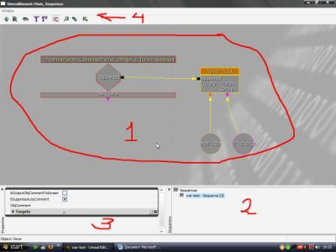

- это поле нахождения блоков-скриптов
- иерархия секций (позже объясню, в чём её значимость)
- свойства выбранного блока-скрипта
- панель инструментов. Что тут?

А) кнопка возврата к предыдущей ступени в иерархии
Б) переименовать секцию в иерархии
В) кнопка фокусирует названия блоков при отдалении, чтоб лучше читалось
Г), Д) это переключатели отображения свободных коннекторов
Е) переключает на гладкие\прямые стрелки соединения коннекторов
ж) поиск по скриптам
з) обновить лист
и) открывает новое окно Kisment

И так сама работа со скриптами это соединение и настройка нужных блоков – скриптов. То есть каждый блок уже представляет собой заготованный скрипт и надо лишь эти блоки связать в логическую цепочку. Чтобы добавить что-то на поле скриптов, вам понадобится только щелчок ПКМ. И так сделайте это и вы увидите что-то вроде этого.

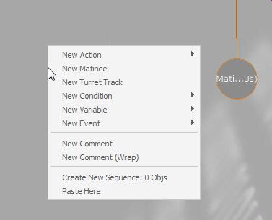

Описываю построчно:
New Action – новое действие. Этот раздел содержит все действия, которые вы можете проделать (их можно дополнить своими, но это уже другая история). Типа «телепортировать туда то» , «уничтожить то то» и т.д.
New Matinee – создаёт блок Matinee. О том, что это и как с этим работать, читайте в другом моём туторе.
New Turret Track – создаёт блок Matinee для задания пути турели.
New Condition – условие при котором скрипт приводится в действие. Неразрывно связано с New Event, поэтому подробнее расскажу об этом ниже.
New Variable – список содержит допустимые переменные. Ну, тут вроде вопросов быть не должно☺ Алгебру, надеюсь, все в школе учили☺
New Event – создаёт первичное условие, при котором скрипт приводится в действие. Затем мы уже можем влепить condition.
В итоге вся схема скриптов сводится к схеме Event(первичное условие) => condition (вторичное условие, т.е. необязательно его ставить) => Action (действие, которое происходит, если выполняются оба условия).
New Comment – комментарий. Ну тут тоже ничего сложного: в нужном месте ставим, если надо.
New Comment (Wrap) – рамка комментарий. Просто выделяем прямоугольником, то место, что хотим, чтоб смотрелось лучше.
Create New Sequence: x Objs – создаёт секцию из выделенных элементов. Лежащая на 1 ступеньку ниже в иерархии.
Paste here – вставить сюда. Ну, это грех не знать.

Это пример простого скрита содержащего почти все выше перечисленные элементы. Если при респауне игрока он не имеет стингера, то он получает 50 урона.
